Міністерство освіти і науки України
Національний університет «Львівська політехніка»
Інститут комп’ютерних наук та інформаційних технологій
Кафедра автоматизованих систем управління

Звіт
до лабораторної роботи № 4
з дисципліни
Прикладне програмування

Виконав: студент гр. ОІ-21
Коваль Максим
Прийняв: к.т.н, доцент
Римар Ю. М.

Львів – 2025

Мета: Опрацювати дану предметну область.
Тема: Створити консольну програму на мові програмування Java.

Варіант 10
Завдання
Таксопарк. Визначити ієрархію легкових автомобілів. Створити таксопарк. Підрахувати вартість автопарку. Здійснити сортування автомобілів парку за витратою пального. Знайти автомобіль в компанії, що відповідає заданому діапазону параметрів швидкості.

Аналіз предметної області: Таксопарк

1.Абстрактний клас Car
- Унікальний номер автомобіля(унікальний ідентифікатор в парку);
- Модель та марка;
- Вартість автомобіля(ціна автомобіля на момент замовлення);
- Витрата пального(витрата пального на 100км);
- Максимальна швидкість(швидкість автомобіля км/год).

2.Типи автомобілів
- Клас EconomyCar (Економ-клас)
(Базова комплексація, висока економічність, малий багажник, мала кількість споживання пального, низька швидкість);
Унікальна характеристика: allowsPets;
- Клас ComfortCar (Комфорт-клас)
(Підвищений рівень комфорту, середня ціна, середній багажник, середня кількість споживання пального, середня кількість споживання пального, середня швидкість);
Унікальна характеристика: hasChildSafetySeat;
- Клас PremiumCar (Бізнес-клас)
(Високий рівень комфорту, висока ціна, малий багажник, середня кількість споживання пального, висока швидкість);
Унікальна характеристика: hasBar;
- Клас VanCar (Фургон-клас)
(Середній рівень комфорту, трохи вище середньої ціни, великий багажник, висока кількість споживання пального, середня швидкість);
Унікальна характеристика: seatsCount;

3. Клас-контейнер TaxiPark
Тип зв'язку: Таксопарк містить список автомобілів
Структура: Клас містить динамічну колекцію List<Car>, що дозволяє зберігати будь-яку кількість об'єктів (як EconomyCar, так і PremiumCar) в одному списку завдяки поліморфізму.
Відповідальність класу:
- Зберігання поточного стану парку.
- Додавання нових та списання (видалення) старих автомобілів.
- Реалізація алгоритмів сортування та пошуку.
- Підрахунок загальної вартості активів.

Функціонал програми:
Управління даними:
- Додавання авто: Користувач може додати нове авто до парку, обравши його тип (Economy, Comfort, Premium, Van) та ввівши відповідні характеристики.
- Видалення авто: Можливість списати автомобіль з парку (видалити зі списку) за його унікальним ID.
- Перегляд: Вивід повного списку автомобілів у парку у вигляді форматованої таблиці.
Бізнес-логіка (Розрахунки та пошук):
- Вартість парку: Функція, що підсумовує ціни всіх наявних автомобілів і виводить загальну вартість активів таксопарку.
- Сортування: Функція сортування списку автомобілів за зростанням витрати пального (для визначення найбільш економних авто).
- Пошук: Функція фільтрації, яка запитує у користувача діапазон швидкості (min та max) і виводить список лише тих авто, що потрапляють у цей проміжок.
Робота з файлами:
- Збереження: При виході з програми або за командою користувача поточний стан парку записується у файл (наприклад, taxi_park_data.txt).
- Завантаження: При старті програми дані автоматично зчитуються з файлу, відновлюючи попередній стан парку.
Інтерфейс:
- Реалізувати циклічне консольне меню, яке очікує вводу команди від користувача, виконує дію і повертається до вибору опцій (поки не обрано "Вихід").

Use Case діаграма
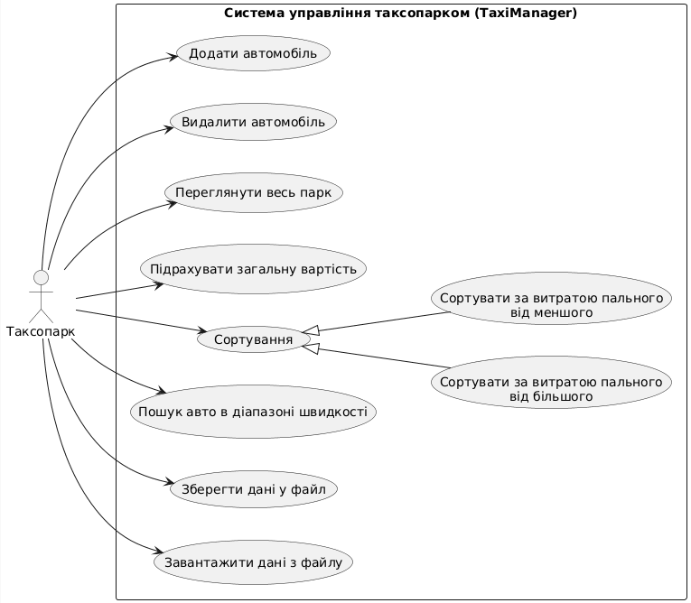
Class Diagram
